**Activiteit: Zoekprenten over de lente**

Ik heb hier voor jullie enkele prenten gevonden om eens goed naar te kijken. In onze klas doen we dat ook, weten jullie het nog? Eerst kijken, nadenken en dan pas vertellen over de prent. Ik heb ook enkele vraagjes voor jullie om te beantwoorden:

Prent 1

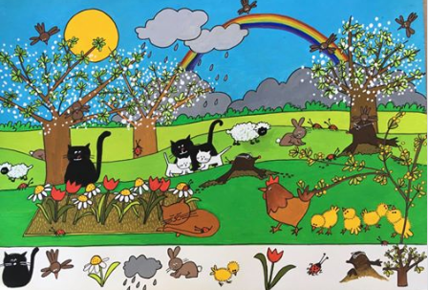

*Kijk op de witte strook onderaan de prent om te weten wat je moet zoeken op de grote prent.

Hoeveel zwarte/witte katten zie je? Hoeveel vogels? Hoeveel madeliefjes? Hoeveel regenwolken? Hoeveel konijntjes? Hoeveel kuikentjes? Hoeveel rode tulpen? Hoeveel kevertjes? Hoeveel molletjes? Hoeveel lentebomen?

*Probeer de geluiden van die dieren na te bootsen. Soms zijn die dieren blij, boos, bang, verdrietig.

Prent 2

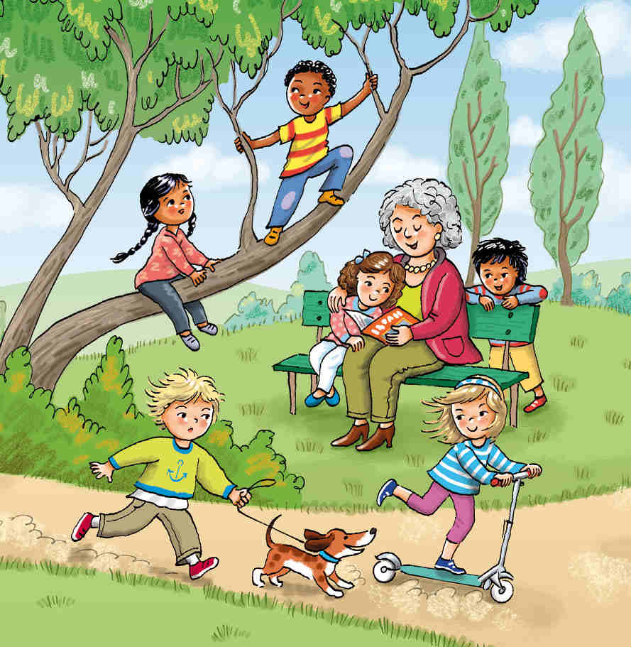

* Hoeveel kindjes zie je?
* Hoeveel grote (volwassen) mensen?
* Hoeveel dieren?
* Wat doet die mevrouw?
* Hoeveel kindjes op de bank? Hoeveel in de boom?
* Wat doet het kindje met een strikje in het haar, met roze stippentrui?
* Welk kindje heeft een gele T shirt met rode strepen? Waar is hij?

Prent 3



Kijk eens goed naar deze prent. Luister maar goed of het fout is wat ik je vertel.

* Loesje is jarig en wordt 4 jaar. (5 jaar)
* Loesje heeft 5 ballonnen vast. (3 ballonnen)
* Mama heeft een knuffeltijger vast. (knuffelbeer)
* Ik zie 3 dingen met stippen. (2)
* Ik zie 5 dingen met streepjes . (1)
* Loesje heeft een lange broek aan. (kleedje)
* Mama heeft rode schoenen. ( roze)
* Mama heeft kort haar. (lang haar)
* Papa heeft een short aan. ( lange broek)
* Papa kijkt verdrietig. (lacht)

Prent 4

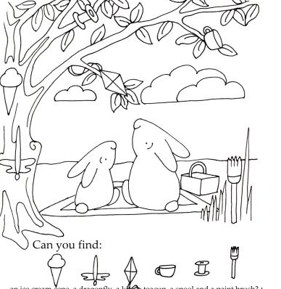

* Zoek het ijsje?
* Zoek de libel? Waar zit ze? Vliegt ze omhoog?
* Zoek de konijntjes. Zijn ze hetzelfde? Wat is er anders? (groot en klein) Waar zitten ze? (op het doekje) Wat doen ze? (ze zitten neer, ze kijken omhoog en kijken naar hetzelfde nl de vlieger)
* Zoek de windvlieger. Kan hij vliegen?
* Zoek het kopje? Hoe komt dat kopje daar?
* Zoek het bobijntje? Ken je dat?
* Zoek de verfborstel?

**Activiteit: Zaaien**

Het is nu volop lente, tijd om te zaaien.

Je kan zaaien in een eierdoosje.

Vul het doosje met grond, zaadjes er in, een beetje nat maken. Een beetje geduld….Joepie, de zaadjes groeien. Als de plantjes groot genoeg zijn, kan je een deel van het eierdoosje afscheuren om zo in de tuin te planten.

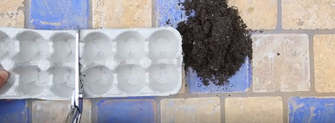

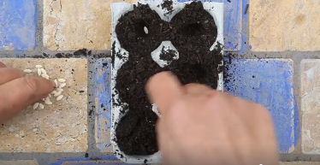

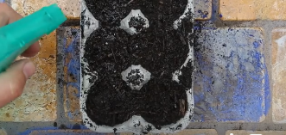

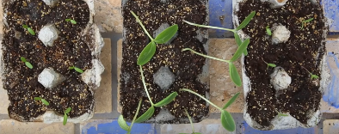

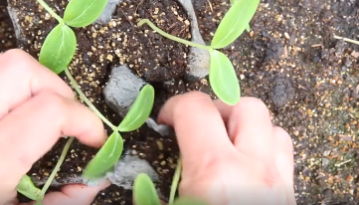

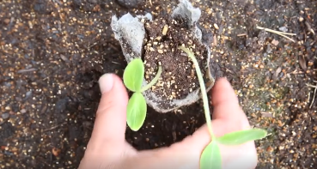

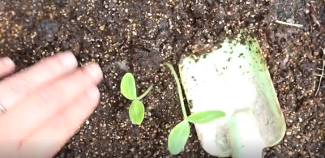

Hebben jullie ooit al eens van **zaadbommetjes** gehoord?

Je kan zelf zaadbommetjes maken en ze dan ergens droppen. Het is een leuke bezigheid en niet moeilijk. De bloemetjes die groeien uit die zaadbommetjes worden paradijsjes voor de bijtjes.

Wat heb je nodig:

* papier
* Siliconevorm
* zaadjes van bloemen

Stap 1:

Knip of scheur papier in kleine vierkantjes. Laat weken in water 5 -10 minuten tot het helemaal doorweekt is.

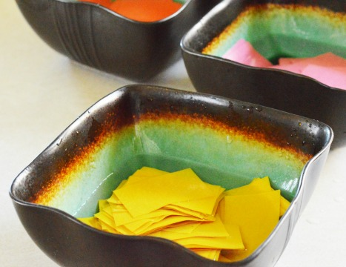

Stap 2:

Haal het papier uit het water en knijp het overtollige water er uit. Als je te veel water in het papier achterlaat, zullen je zaden verzadigd raken en zullen ze beginnen te groeien voordat je de kans krijgt om je zaadbommen te planten.

Je kan het natte papier stevig kneden tot een pulp (of eventueel in een keukenmachine).

Stap 3

Vul elke vorm voor de helft met papierpulp. Druk het stevig in de mal om ervoor te zorgen dat het de holte stevig heeft gevuld. Nadat het halverwege is gevuld, strooi je de gewenste zaden in elke vorm.

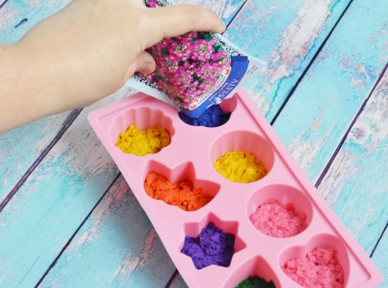

Stap 4

Vul de rest van elke holte op met meer papierpulp en laat het een nacht drogen. Als ze klaar zijn, kunnen ze worden geplant waar u maar wilt dat uw plant (of welk zaad dan ook) groeit!

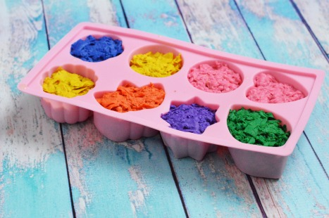

Hier nog een andere manier om zaadbommetjes te maken.

Wat heb je nodig?

* Kleipoeder of kattenbakvulling (gegranuleerde droge klei)
* potgrond
* bloemzaadjes

Meng ¼ kleipoeder met ¾ potgrond. De klei dient vooral om de balletjes aan elkaar te doen kleven en wat gewicht te geven aan de bommetjes. Meng bloemzaadjes doorheen het mengsel en maak bolletjes van 2 tot 3 cm. Laat de bolletjes een tweetal dagen drogen. Klaar! Stop wat bolletjes in je zakken voor je volgende wandeling en gooien maar

Vanaf nu is de bodem voldoende opgewarmd om je zaadjes te helpen kiemen.

Zorg voor zaad van streekeigen, gemakkelijk groeiende (veld)bloemetjes. Zonnebloemzaadjes werken bijzonder goed.

Werp je zaadbommen op wilde terreintjes en braakliggende stukken grond. Zaai ze **nooit in tuintjes van andere mensen** (tenzij de tuin van jou is) of in natuurgebieden.

Op het internet vind je veel verschillende receptjes en filmpjes over zaadbommetjes.

Nog een andere leuke manier van zaaien, zo kan je ook de worteltjes van de plantjes zien groeien: in een cd doosje

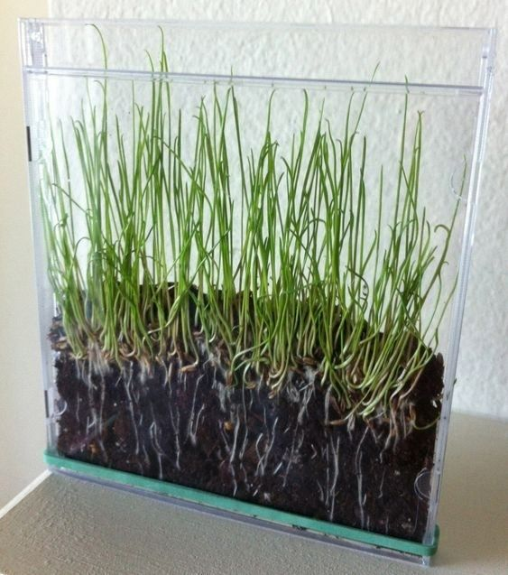 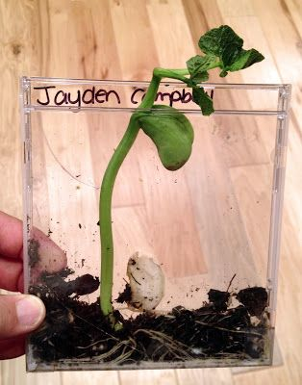

In een zakje

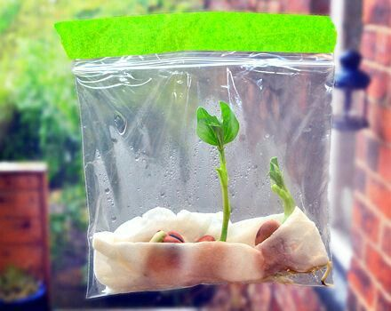

In een potje

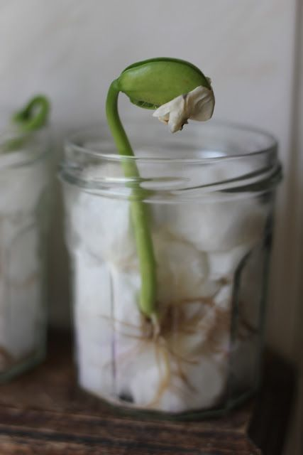 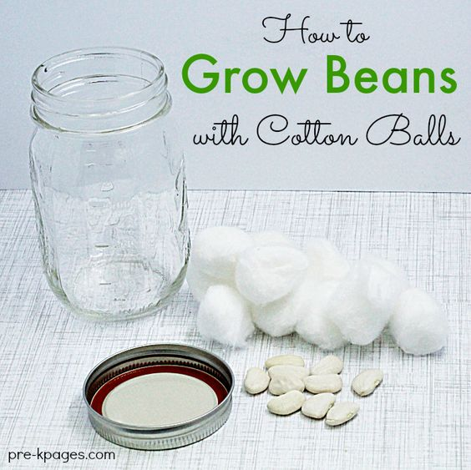

Je kan ook in verschillende potjes zaaien (enkele dagen er tussen laten), vergelijken en meten.

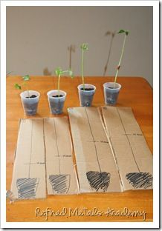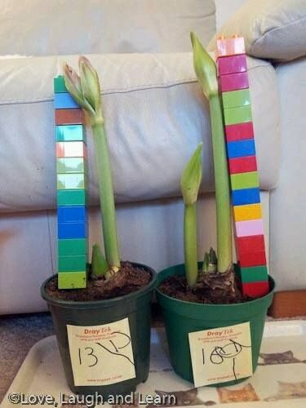

Zaaien met flip de beer:

<https://schooltv.nl/video/zaaien-met-flip-de-beer/>

<https://schooltv.nl/video/naar-de-moestuin-met-flip-de-beer/>

**Activiteit: Lenteversje**

[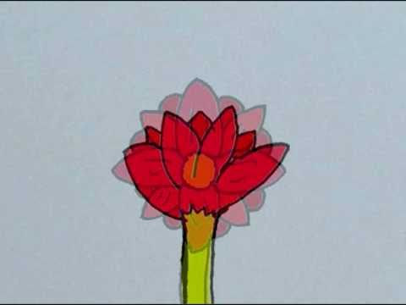](https://www.youtube.com/embed/q2lnS7Ep-uc?feature=oembed)

[](https://www.youtube.com/embed/yFQIMSw8B7A?feature=oembed)

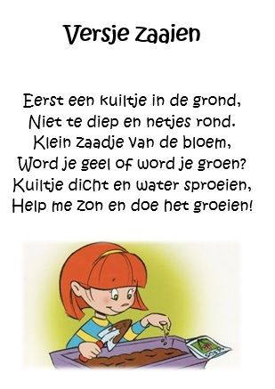

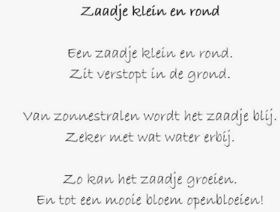

**Activiteit: Elastiekverven**

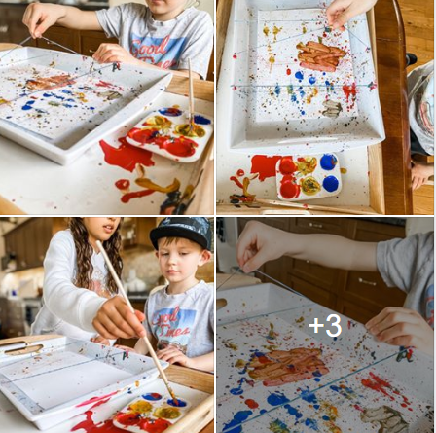

Wat heb je nodig:

* Elastiekjes
* Dienblad
* Papier
* Verf
* Penseel

Wikkel enkele elastiekjes rond een dienblad . Kleef een blad wit papier op het dienblad. Neem enkele verfkleuren met verfborstel erbij om de elastiek te schilderen. Het kost wat concentratie en precisie om elke elastiek te schilderen. Eens de elastiekjes beschilderd, een klein rukje er aan geven. Dat zorgt dan voor een vuurwerkeffect op het papier. Deze activiteit is bedoeld om de pengreep te oefenen, wat een belangrijke vaardigheid is om te leren bij het leren schrijven en vasthouden van een potlood.

Proberen maar!

**Activiteit: Letters herkennen**

Sommige vriendjes van onze klas schrijven of herkennen al enkele letters van hun naam. Hier is voor jullie een spelletje om te kijken naar de letters.

Opdracht 1:

Mama of papa schrijven op kleine kaartjes een letter, je trekt een kaartje en dan zoek je op de muur het overeenkomstige post it. Probeer er op te mikken met een balletje of met een vliegenmepper.

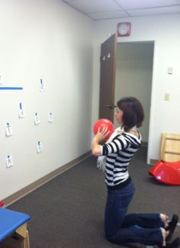 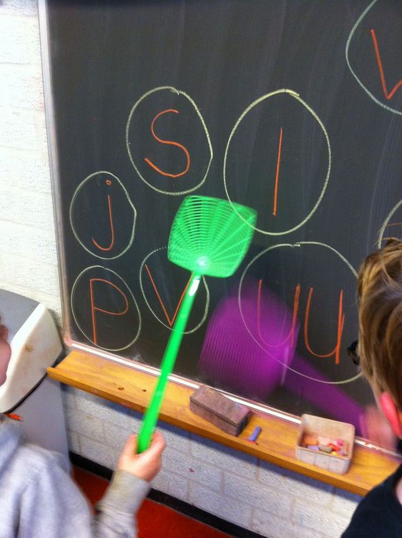

Tip: mama of papa kunnen i.p.v. letters cijfers schrijven op de kaartjes en op de post-its.

Opdracht 2:

Je mag een kaartje met een letter kiezen. (zie opdracht 1)

Scheur 1 blad uit een tijdschrift/ krant. Zoek op dat blad die letter, omcirkel of kleur de letter.

Veel zoekplezier!